Γιάννης Κωφόπουλος
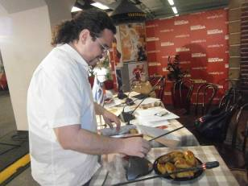
Από τον Οκτώβριο του 2011 με τη χορωδία του Κέντρου Ελληνικού Πολιτισμού συνεργάζεται ως επικεφαλής της ο Έλληνας μουσικός Γιάννης Κωφόπουλος.
Η επαγγελματική του σταδιοδρομία άρχισε το 1994. Από το 1994 ο Γιάννης έχει εργαστεί ως τραγουδιστής και κρουστός στο ρεμπετάδικο «Το καβουράκι» Θεσσαλονίκης, στο καλοκαιρινό μουσικό πάρκο «Ξαρχάκος», στο νυχτερινό κατάστημα «Ορίζοντες», στην μουσική σκηνή τα «Κέφια της Θεσσαλονίκης», στο κέντρο διασκέδασης «Λεμονάδικα» στα Γιαννιτσά, στην μπουάτ «Μουσικό Στέκι» και σε διάφορα καλοκαιρινά μαγαζιά. Το 2000--2001 έκανε εμφανίσεις στη μουσική σκηνή «Ρέτρο» ως μαέστρος, τραγουδιστής και κρουστός.
Το Σεπτέμβριο του 2011 μετακόμισε στη Μόσχα και από τον Οκτώβριο του 2011 συνεργάζεται με το Κ.Ε.Π.
Яннис Кофопулос
С октября 2011 с Греческим культурным центром сотрудничает музыкант из Греции Яннис Кофопулос в качестве руководителя вокального коллектива центра.
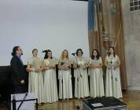 Профессиональная карьера Янниса начинается в 1994г. С 1994г. он работал музыкантом (вокал, ударные) в рембетадико «Кавураки», в летнем музыкальном парке «Ксархакос», в ночном заведении «Оризонтес», в музыкальном театре «Кефья» в Салониках, в развлекательном центре «Лемонадика» г. Янница и разных летних заведениях. В 2001—2002 гг. занимается дирижированием, вокалом, игрой на ударных инструментах в музыкальном театре «Ретро», г. Салоники.
В сентябре 2011г. переехал в Москву, а с октября 2011г. сотрудничает с Греческим культурным центром.

